ANGELIQUE, éleveuse de chèvres kti.pech@googlemail.com

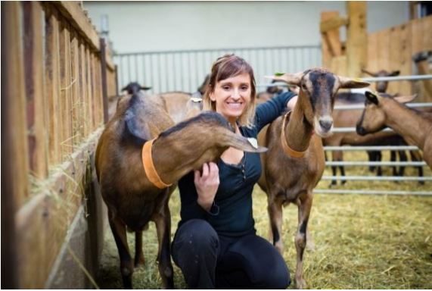

Schau das Video auf Youtube an

<https://devenir-eleveur.com/champs_du_possible/angelique-a-choisi-delever-chevres-de-produire-propres-fromages/>

dann übersetze die Sätze und kreuze die richtige Antwort an!

1. Angélique a quel âge?

□ 22 ans 🗷 32 ans □ 42 ans

2. Elle a combien d’enfants?

🗷 deux □ trois □ quatre

3. Elle vit où?

□ en Haute Savoie □ dans le Haut Languedoc 🗷 dans les Hautes Pyrénées

4. Qu’est-ce qu‘elle produit?

🗷 du fromage de chèvres □ des yaourts de chèvres □ des gâteaux de chèvres

5. Où est-ce qu‘elle vend ses produits?

🗷Sur les marchés □dans les supermarchés 🗷sur sa ferme 🗷dans les magasins de producteurs

6. Elle a combien de chèvres laitières?

□ 30 🗷 60 □ 80

7. Qu’est-ce qu’elle récole sur son terrain?

🗷 du maïs 🗷 du tournesol □ du blé

8. Avant d’être éleveuse, elle a travaillé comme salariée (Angestellte) pendant

□ 3 ans □ 5 ans 🗷 7 ans

9. La chèvrerie (Ziegenhof) comprend

🗷 la salle de traite 🗷 la salle de transformation 🗷 Le logement des chèvres 🗷 la fromagerie

10. Son appartement se trouve où?

□ sous la fromagerie □ derrière la fromagerie 🗷 sur la fromagerie

11. Est-ce qu’elle a fait beaucoup de stages?

🗷 Oui □ non

12. Elle traite (melken) tous les jours de quand à quand?

□ de février à décembre □ de février à septembre 🗷 de février à novembre

13. La traite (das Melken)

□ C’est le matin □ C‘est le soir 🗷 C’est matin et soir

14. Par jour, les chèvres font combien de litres?

□ entre 1 et 2 litres 🗷 entre 2 et 3 litres □ entre 3 et 4 litres

15. Combien de temps le lait doit-il cailler? (sauer werden)

□ 12 heures 🗷 24 heures □ 36 heures

16. Elle a d’autres animaux. Lesquels?

🗷 des cochons □ des vaches □ des oies (Gänse)